КОМАНДА SELECT
Команда SELECT извлекает данные из столбцов одной или нескольких таблиц. Команда SELECT сам по себе является запросом. Если он используется как предложение внутри другого оператора, то он называется подзапросом. В операторе SELECT обязательно должно присутствовать предложение FROM. Остальные предложения не являются необходимыми.
Предложение SELECT может использоваться как:
- самостоятельная команда на получение и вывод строк таблицы, сформированной из столбцов и строк одной или нескольких таблиц (представлений);
- фраза выбора в командах CREAT VIEW, DECLARE CURSOR или INSERT;
- средство присвоения глобальным переменным значений из строк сформированной таблицы (INTO-фраза).
Синтаксис команды:
SELECT alias.столбец_1, alias.столбец_2 ….,
функция(столбец_3), (столбец_1+ столбец_2) as выражение
FROM таблица_1 alias, таблица_2 alias, (запрос_1) alias
WHERE условие_1 [OR [NOT]| AND [NOT]] условие_2
GROUP BY Групповой_столбец_1, групповой_столбец2
HAVING условие_по_групповому_столбцу
ORDER BY столбец_1 ASC|DESC
После указания перечня выбираемых столбцов и операций над ними, указывается служебное слово FROM – оно определяет ресурс данным, т.е. откуда будут выбираться данные, в качестве ресурса данных могут выступать таблицы, представления, запросы.
Таблице или столбцу можно присвоить альтернативное имя (алиас - alias), действие которого будет действительно только в пределах оператора, в котором оно определено. Если альтернативное имя стоит после имени столбца в списке оператора SELECT, то оно будет использоваться вместо настоящего имени как заголовок для данного столбца. Использование имен столбцов и алиаса приведен в примере ниже.
select emp.first_name "Имя", emp.last_name "Фамилия"
from HR.employees emp
Альтернативное имя таблицы можно использовать при соединении таблицы с самой собой в соотносящемся запросе. При использовании таблиц с одинаковыми именами полей требуется указание имени таблицы перед именем колонки таблицы.
Для выбора данных по условию применяют предложение WHERE. После его указания определяется перечень условий, разделяемые между собой логикой – элементы AND, NOT AND, OR, NOT OR. Условием в языке SQL называется сочетание одного или нескольких выражений и логических операторов, вырабатывающих значение TRUE (истина) или FALSE (ложь). Каждое условие можно представить в виде операторов сравнения (см. таблица).
Оператор | Значение/действие в SQL
= | равно
!= или <> | не равно
>= | больше или равно
<= | меньше или равно
IN | равен любому элементу в
NOT IN | не равен любому элементу в
ANY | Сравнивает с любым из значений в списке. Употребляется после =, !=, >, <, <=, >=.
ALL | Сравнивает с каждым значением в списке. Употребляется после =, !=, >, <, <=, >=.
BETWEEN | больше или равно значения_1 и меньше или равно значение_2
NOT | не больше и не равно
EXISTS | Истина, если подзапрос извлекает хотя бы одну строку
IS NULL | Истина, значение есть NULL. Проверки типа x=NULL – являются неправильными.
IS NOT NULL | Истина, если значение не пустое
Рассмотрим примеры с использованием операторов сравнения и предиката WHERE. В первом примере мы выбираем все столбцы таблицы «employees» и определяем тех работников, у которых оклад равен 2500. Для вывода всех столбцов в запросе используется символ «*».
select *
from HR.employees emp
where emp.salary=2500
Найдем всех работников, у которых значение поле «salary» больше 2000 и не равно 2500.
select *
from HR.employees emp
where emp.salary != 2500 and emp.salary > 2000
Найдем всех работников, у которых оклад от 2000 и до 3000 включительно.
select *
from HR.employees emp
where emp.salary between 2000 and 3000
Найдем всех работников, у которых нет начальника.
select *
from HR.employees emp
where emp.manager_id is null
Найдем все работников, работающих в департаментах с кодами 20, 40, 50
select *
from HR.employees emp
where emp.department_id in (20,40,50)
Для группировки результирующего запроса по столбцам используется выражение GROUP BY, после которого указывается список столбцов, по которым будет группироваться таблица, для вычисляемых столбцов применяются групповые функции SUM, AVG, MIN, MAX, COUNT при определении списка выбираемых столбцов.
Определим количество работников в каждом департаменте.
select emp.department_id,count(emp.employee_id)
from HR.employees emp
group by emp.department_id
Для получения данных по условию для сгруппированной таблицы применяется элемент HAVING, после чего указывается условие для сгруппированной таблицы. Условие определяется аналогично условиям WHERE. В нижеприведенном примере, мы оставили те департаменты, у которых количество работников больше пяти.
select emp.department_id,count(emp.employee_id)
from HR.employees emp
group by emp.department_id
having count(emp.employee_id) > 5
Для сортировки полученных данных в запросе применяется ORDER BY. После указания выражения перечисляются столбцы, по которым будет сортировка, и тип сортировки по возрастанию (ASC) или убыванию (DESC). По умолчанию сортировка по возрастанию.
Отсортируем работников по номерам департаментов по убыванию:
select *
from HR.employees emp
order by emp.department_id desc
Отсортируем работников по фамилии и имени департаментов по убыванию:
select *
from HR.employees emp
order by emp.last_name, emp.first_name asc

Для выбора всех или уникальных записей применяют выражения [DISTINCT | UNIQUE | ALL] после слово SELECT, затем перечисляются столбцы, по которым будет отслеживаться уникальность данных.
Синтаксис команды:
SELECT [DISTINCT | UNIQUE | ALL ] alias.столбец_1, alias.столбец_2
FROM таблица_1 alias
Выражения DISTINCT или UNIQUE позволяют осуществить выбор только уникальных записей. Выражение ALL – выбор всех записей из таблицы.
Для получения объединения, пересечения и разности запросов используется служебные слова UNION, UNION ALL, MINUS, INTERSECT:
Синтаксис команды:
SELECT запрос1
[UNION | UNION ALL | MINUS | INTERSECT]
SELECT запрос2

UNION – объединяет не дублирующиеся данные нескольких запросов
UNION ALL – объединяет все данные
MINUS – производит вычитание данных из запроса1 запрос2
INTERSECT – показывает одинаковые данные имеющиеся в запросах
Оператор UNION объединяет выходные строки каждого из запросов в один результирующий набор. Если определен параметр ALL, то сохраняются все дубликаты выходных строк, в противном случае в результирующем наборе остаются только уникальные строки. Заметим, что можно связывать вместе любое число запросов. Кроме того, с помощью скобок можно менять порядок объединения.
При этом должны выполняться следующие условия:
- Количество выходных столбцов каждого из запросов должно быть одинаковым.
- Выходные столбцы каждого из запросов должны быть сравнимыми между собой (в порядке их следования) по типам данных.
- В результирующем наборе используются имена столбцов, заданные в первом запросе.
- Предложение ORDER BY применяется к результату соединения, поэтому оно может быть указано только в конце составного запроса.
Для выполнения операций пересечения и разности запросов. Этими предложениями являются INTERSECT (пересечение) и MINUS (разность), которые работают аналогично предложению UNION. В результирующий набор попадают только те строки, которые присутствуют в обоих запросах (INTERSECT) или только те строки первого запроса, которые отсутствуют во втором (MINUS).
Рассмотрим примеры. В первом примере получаем объединение запросов с дубликатами строк.
SELECT kod, fio FROM s_fiz_lic3
UNION ALL
SELECT kod, fio FROM s_fiz_lic3;
Объединяем запросы с устранением дубликатов.
SELECT kod, fio FROM s_fiz_lic3
UNION
SELECT kod, fio FROM s_fiz_lic3;

Немного о соединения таблиц
Соединения двух и более таблиц могут выполняться в одном запросе с указанием условий соединения.

Пример: Выбрать фамилии сотрудников, номера и названия отделов,
в которых они работают.
Решение 1.
select emp.last_name, emp.department_id, dept.department_name
from HR.employees emp,
HR.departments dept
where dept.department_id = emp.department_id;

Решение 2.
select emp.last_name, emp.department_id, dept.department_name
from HR.employees emp
join departments dept on emp.department_id = dept.department_id;

Соединяем те строки таблиц emp и dept, которые имеют одинаковые значения столбца deptno. Поскольку deptno имеется в обеих таблицах, в условии соединения следует уточнить название столбца названием его таблицы, например, emp.deptno. В списке фразы SELECT только для одного столбца необходимо указание таблицы emp.deptno или dept.deptno. Если этого не сделать, появится сообщение об ошибке.
Остальные столбцы ename и dname имеются только в одной таблице. При желании префиксы можно поставить и перед их именами.
Замечание: Различайте связи и соединения таблиц.
Связи работают во время манипулирования данными, обеспечивая выполнение ограничений ссылочной целостности. Соединения создаются в запросах. Их смысл целиком на совести программиста создающего запрос.

Схема таблиц HR
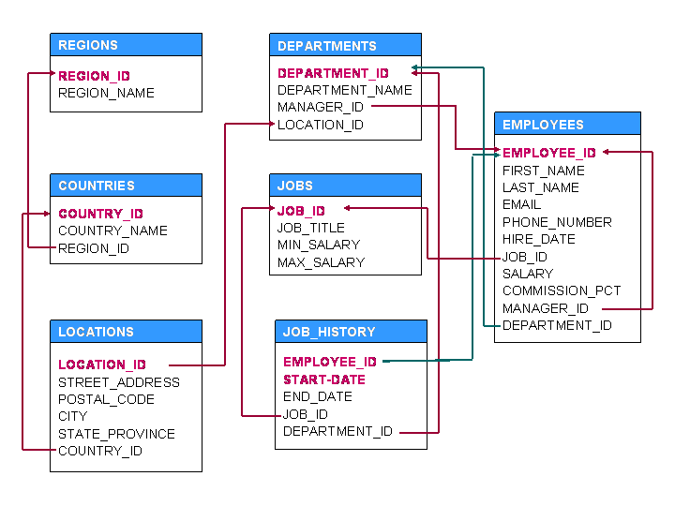
Задание для аудиторной и самостоятельной работы:
- Получить данные по департаментам: для каждого департамента определить минимальную и максимальную зарплату, определить дату устройства на работу первого и последнего сотрудника, а также общее количество сотрудников в департаменте. Сортировать по количеству сотрудников (по убыванию)
- Для каждого года вывести количество сотрудников нанятых в этом году. Сортировать по количеству сотрудников.
- Найти управляющих (а именно их manager_id), у которых количество подчиненных больше 5 и сумма всех зарплат подчиненных больше 50000.
- Получить максимальную зарплату среди всех средних зарплат по департаменту.

